Алгоритмизация и программирование

Практическое задание № 2
«Сортировка выбором. Сортировка пузырьком. Оценка итоговой сложности программы по O-нотации»

Содержание работы

Теоретические сведения 1
1. Алгоритмы сортировки: сортировка выбором, сортировка пузырьком 1
1.1. Сортировка выбором 2
1.2. Сортировка пузырьком 4
2. Сложность операций с массивом, списком и кортежем 6
2.1. Сложность операций с массивом 6
2.2. Сложность операций со списком и кортежем в Python 6
3. Оценка сложности совокупности алгоритмов по О-нотации 7
3.1. Закон сложения 7
3.2. Закон умножения 8
Задачи 8
Методические указания 11
Библиографический список 14

Теоретические сведения

1. Алгоритмы сортировки: сортировка выбором, сортировка пузырьком
Многие алгоритмы поиска работают только с отсортированными данными. Поэтому, чтобы применять такие алгоритмы поиска, необходимо сначала отсортировать данные с помощью алгоритмов сортировки.
Сортировка подразумевает изменение порядка элементов в массиве путем их перестановки.
Существует множество алгоритмов сортировки. Основные из них представлены на рисунке 1.

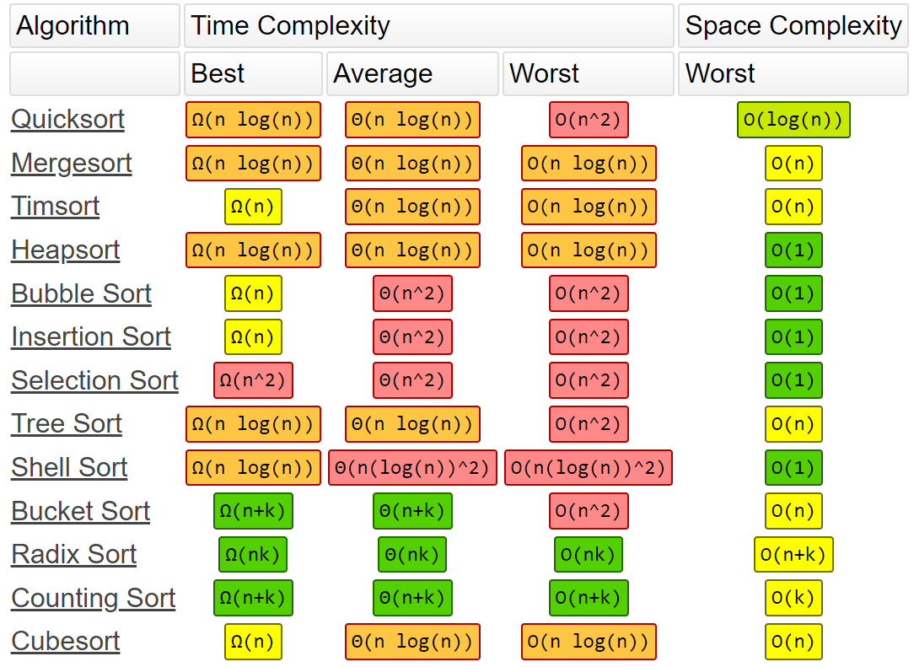
Рисунок 1 – Сложность основных алгоритмов сортировки (Array Sorting Algorithms) в нотации Big-O
Источник: [4].

Ниже даны определения алгоритмам сортировки для случая сортировки по возрастанию. Для случая сортировки по убыванию в данных определениях изменится слово «минимальный» на «максимальный», а слово «максимальный» на «минимальный».

1.1. Сортировка выбором
Сортировка выбором (простая сортировка) (Selection Sort)
(реализация через 2 массива) – повторяющиеся n раз поиск минимального значения в массиве и перемещение его в новый массив.
Пример: имеется следующий неотсортированный массив:

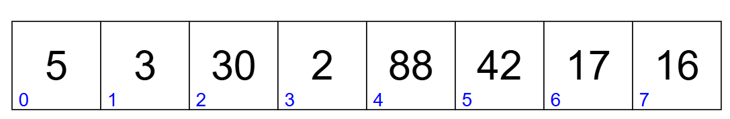

Алгоритм сортировки выбором (используя 2 массива) может быть визуализирован следующим образом (рисунок 2).

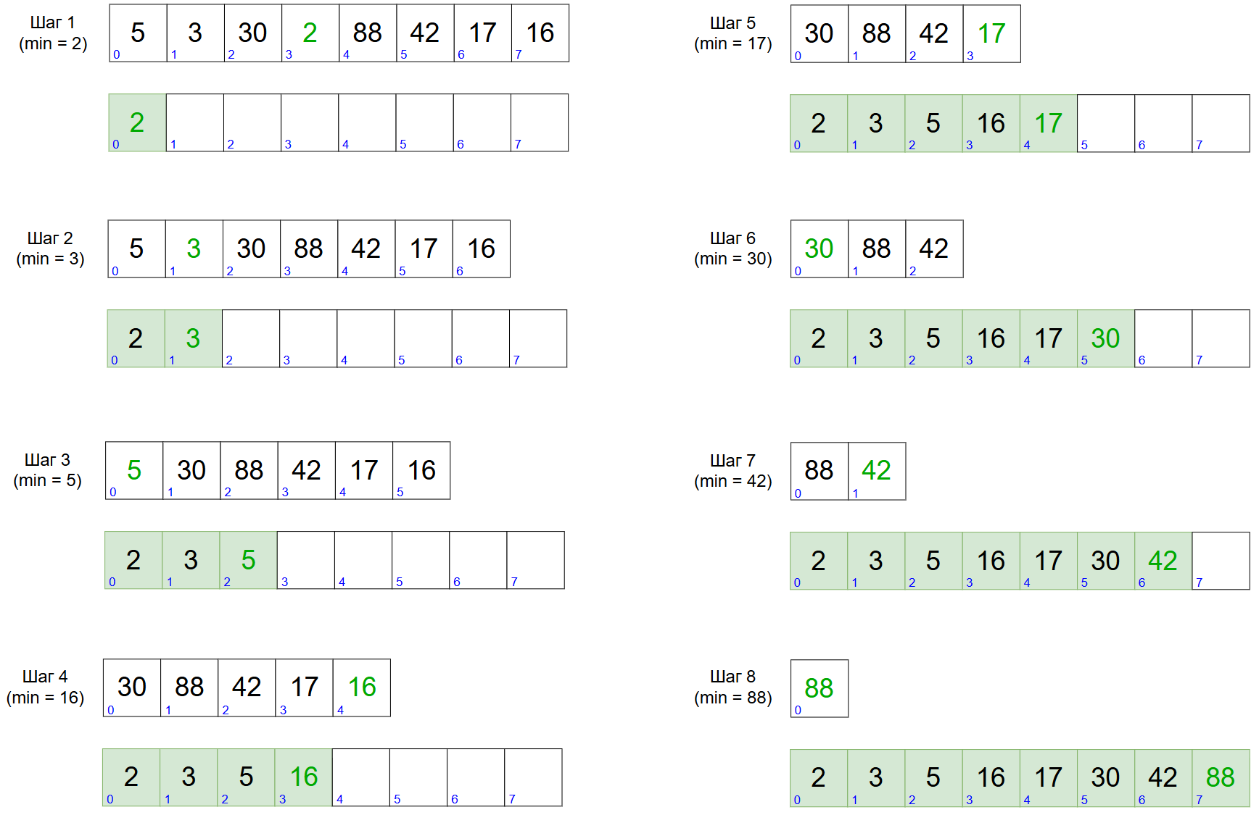
Рисунок 2 – Визуализация алгоритма сортировки выбором (через 2 массива)

Сортировка выбором (реализация через 1 массив) – повторяющиеся n раз:
- поиск минимального значения в массиве,
- обмен значениями между двумя элементами: первым элементом в рабочем диапазоне и найденным элементом с минимальным значением,
- исключение первого элемента из рабочего диапазона (сокращение рабочего диапазона вправо).
Алгоритм сортировки выбором (используя 1 массив) может быть визуализирован следующим образом (рисунок 3).

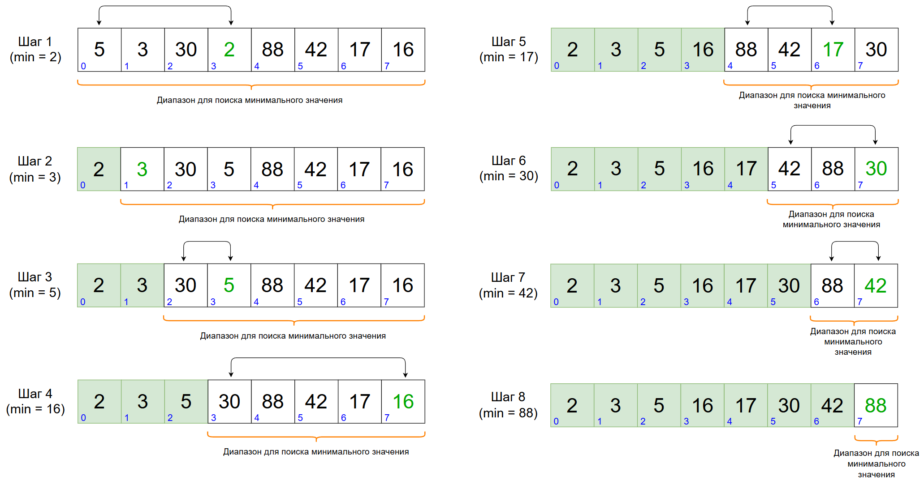
Рисунок 3 – Визуализация алгоритма сортировки выбором (через 1 массив)

Время выполнения алгоритма сортировки выбором: $O(n^{2})$.

1.2. Сортировка пузырьком
Сортировка пузырьком (сортировка простыми обменами) (Bubble Sort) – перемещение максимальных значений вправо путем попарного сравнения каждого элемента массива с соседним элементом справа.
Алгоритм сортировки пузырьком может быть визуализирован следующим образом (рисунки 4, 5).

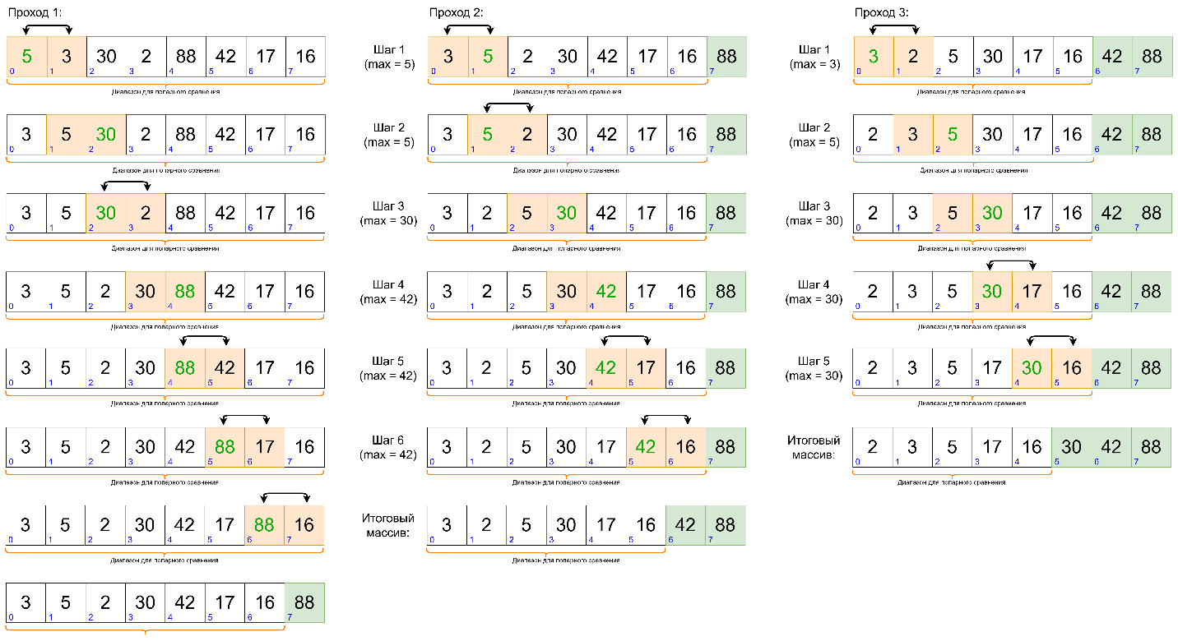
Рисунок 4 – Визуализация алгоритма сортировки пузырьком (проходы 1-3)

Количество проходов (итераций основного цикла) равно $n-1=7$, т.к. в неотсортированной части массива остается один элемент, который может быть просто присоединен к отсортированной части (рисунок 5).

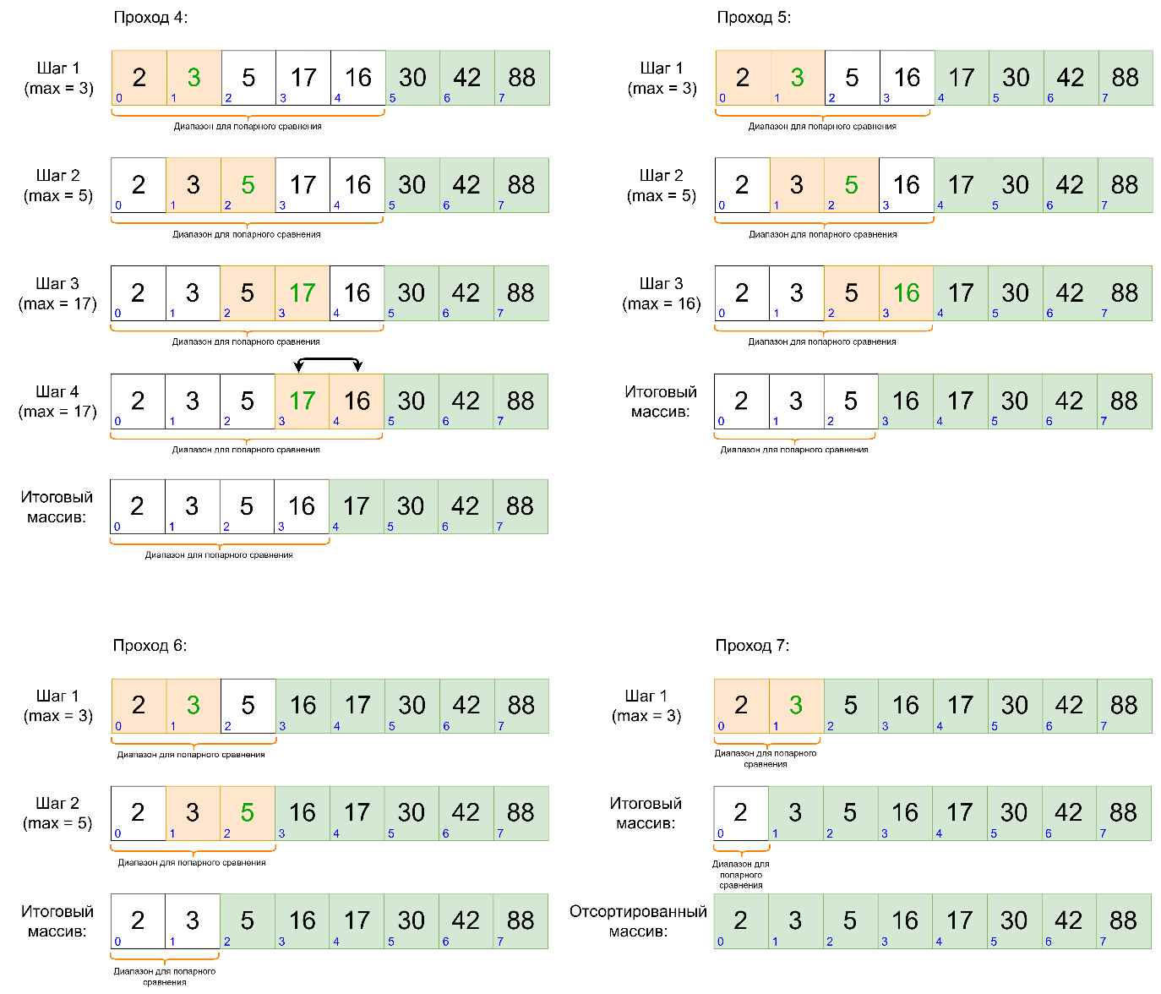
Рисунок 5 – Визуализация алгоритма сортировки пузырьком (проходы 4-7)

Время выполнения алгоритма пузырьковой сортировки: $O(n^{2})$.

Время выполнения рассмотренных алгоритмов сортировки и рассмотренных ранее алгоритмов поиска приведено в таблице 1.

Таблица 1 – Временная сложность алгоритмов поиска (линейный поиск, бинарный поиск) и алгоритмов сортировки (выбором, пузырьком)
Алгоритм | Лучший | Средний | Худший
Линейный поиск | $$O(1)$$ | $$O(n)$$ | $$O(n)$$
Бинарный поиск | $$O(1)$$ | $$O(\log{n})$$ | $$O(\log{n})$$
Сортировка выбором | $$O(n^{2})$$ | $$O(n^{2})$$ | $$O(n^{2})$$
Сортировка пузырьком | $$O(n)$$ | $$O(n^{2})$$ | $$O(n^{2})$$

2. Сложность операций с массивом, списком и кортежем

2.1. Сложность операций с массивом
Структура данных (Data Structure) – способ (формат) хранения данных для их эффективного поиска и извлечения.
Структура данных характеризуется типом доступа.
Тип доступа – способ чтения элементов из структуры данных. Тип доступа бывает последовательный и произвольный.
Последовательный – элементы читаются по одному, начиная с первого.
Произвольный – элементы читаются в произвольном порядке.
Массив (Array) – структура данных, при которой все элементы хранятся в памяти непрерывно (рядом друг с другом).
Тип доступа: произвольный.
Так как все элементы хранятся непрерывно, то при выделении памяти для массива, необходимо знать, сколько элементов содержит массив (или будет содержать в будущем). Если соседние ячейки памяти могут быть заняты, то добавление нового элемента в массив (расширение массива), потребует перемещение всего массива в новую область памяти, что ресурсозатратно.
В массиве все элементы пронумерованы, причем нумерация начинается с 0. То есть первый элемент имеет номер 0 (индекс 0).
Индекс – позиция, номер элемента в массиве.
В таблице 2 представлена временная сложность основных операций с массивом.

Таблица 2 – Асимптотическая сложность для операций с массивом (худший случай)
Структура данных | Поиск (чтение) | Вставка | Удаление
Массив | $$O(1)$$ | $$O(n)$$ | $$O(n)$$
Источник: [1].

2.2. Сложность операций со списком и кортежем в Python
В Python имеются коллекции (структуры данных), операции над которыми имеют определенную сложность. Одной из основных коллекций является список.
Списки Python могут напоминать массивы в других языках, но они, как правило, более мощные [2].
Список (List) – позиционно упорядоченная коллекция объектов произвольных типов, разделенных запятой, заключенная в квадратные скобки.
Список – массив ссылок на объекты. Формально список Python содержит ноль и более ссылок на другие объекты.
Большинство операций со списком/кортежем имеют сложность $O(n)$. (таблица 3).

Таблица 3 – Асимптотическая сложность для операций со списком или кортежем в Python
Операция | Сложность | Примечание
len(lst) | $$O(1)$$
lst.append(5) | $$O(1)$$
lst.pop() | $$O(1)$$ | Аналогично lst.pop(-1)
lst.clear() | $$O(1)$$ | Аналогично lst = []
lst[a:b] | $$O(b-a)$$
lst.extend(...) | $$O(len(…))$$ | Зависит от длины аргумента
list(...) | $$O(len(…))$$ | Зависит от длины аргумента
lst1 == lst2 | $$O(n)$$
lst[a:b] = ... | $$O(n)$$
del lst[i] | $$O(n)$$
lst.remove(...) | $$O(n)$$
x in/not in lst | $$O(n)$$ | Поиск в списке
lst.copy() | $$O(n)$$ | Аналогично lst[:]
lst.pop(i) | $$O(n)$$
min(lst)/max(lst) | $$O(n)$$
lst.reverse() | $$O(n)$$
for v in lst: | $$O(n)$$
lst.sort() | $$O(n\log{n})$$ | Направление сортировки не играет роли
k * lst | $$O(k∙n)$$
Источник: [3].

3. Оценка сложности совокупности алгоритмов по О-нотации
Для оценки сложности совокупности операций используются законы сложения и умножения.

3.1. Закон сложения
Закон сложения: итоговая сложность двух последовательных действий равна сумме их сложностей [3].

$$O(f(n))+O(g(n))=O(f(n)+g(n))$$
Особенности:
1) Итоговая сложность алгоритма оценивается наихудшим из слагаемых:

$$O(n)+O(logn)=O(n+logn)=O(n)$$

2) В итоговой сложности константы отбрасываются:

$$O(N)+O(N)+O(N)=3⋅O(N)=O(N)$$

3) При ветвлении берется наихудший вариант:

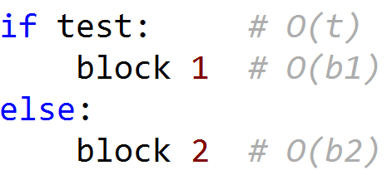
$$O(N)=O(t)+max(O(b1),O(b2))$$

3.2. Закон умножения
Закон умножения: итоговая сложность двух вложенных действий равна произведению их сложностей [3]:

$$O(f(n))+O(g(n))=O(f(n)⋅g(n))$$

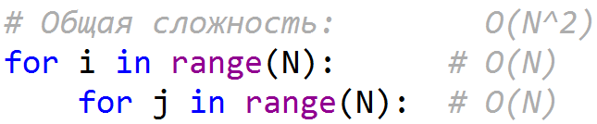

Пример определения итоговой сложности функции представлен в листинге 1.

Листинг 1 – Пример определения итоговой сложности функции 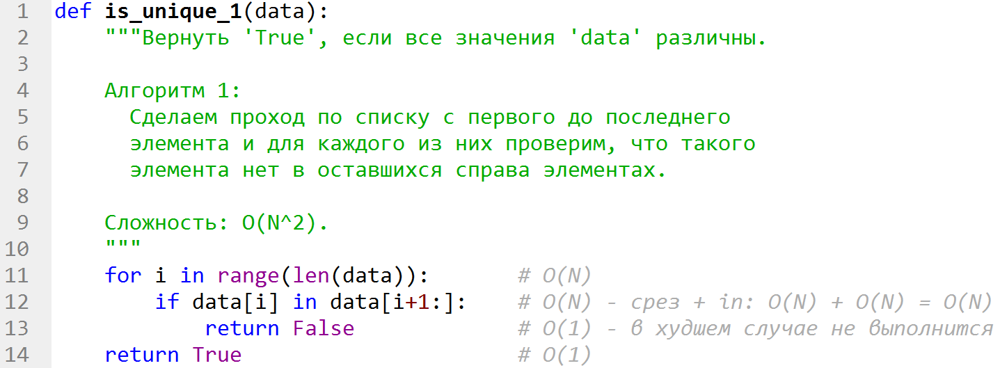

Задачи

Задача № 1
Определите итоговую сложность следующей программы:

def showText(text):
print(text)

text = 'Hello, World!'
showText(text = text)

Задача № 2
Определите итоговую сложность следующей программы:

list1 = [10, 15, 20, 25, 500]
for element in list1:
print(element, end='\t')
for i in range(5):
print(list1[i])

Задача № 3
Определите итоговую сложность следующей программы:

list1 = [10, 15, 20, 25, 500]
n = len(list1)
for i in range(n):
el1 = [list1[i]]
for j in range(n):
el2 = [list1[j]]
if el1 != el2:
print(el1, '--', el2)

Задача № 4
Пусть имеется список: [6, 12, 4, 3, 8].
Необходимо отсортировать данный список в порядке возрастания, применив алгоритм сортировки выбором.
Решите задачу следующими способами:
- Простое описание алгоритма сортировки.
- Создание функции, внутри которой применяется только цикл for.
- Создание функции, внутри которой применяется только цикл while.
- Создание функции, реализующей алгоритм сортировки выбором через 2 массива.
- Создание функции, реализующей алгоритм сортировки выбором через 1 массив.
Выберите одну из созданных или создайте новую функцию, реализующую алгоритм сортировки выбором. Данную функцию необходимо будет использовать при решении Задачи № 6.

Задача № 5
Необходимо отсортировать список из Задачи № 4 в порядке возрастания с помощью алгоритма сортировки пузырьком.
Решите задачу следующими способами:
- Простое описание алгоритма сортировки.
- Создание функции, внутри которой применяется только цикл for.
- Создание функции, внутри которой применяется только цикл while.
Выберите одну из созданных или создайте новую функцию, реализующую алгоритм сортировки пузырьком. Данную функцию необходимо будет использовать при решении Задачи № 6.

Задача № 6
Модифицируйте программный код к двум основным созданным функциям сортировки из Задач № 4, 5 таким образом, чтобы в консоль опционально (по выбору через дополнительный аргумент, например verbose = True / False) выводилась следующая информация:
- исходный массив,
- шаг алгоритма,
- измененный массив на этом шаге.
После завершения выполнения алгоритма должна выводиться информация о том, сколько шагов потребовалось для сортировки, также должен выводится отсортированный массив.

Задача № 7
Модифицируйте программный код к двум функциям сортировки из Задачи № 6 таким образом, чтобы функции реализовывали как сортировку по возрастанию, так и сортировку по убыванию.

Задача № 8
Протестируйте две созданные функции сортировки из задачи № 7 на массивах из:
- 20 элементов,
- 50 элементов.
Массив случайных целых чисел в определенном диапазоне можно получить с помощью библиотеки numpy.
Пример создания списка из 20 случайных целых чисел в диапазоне от 0 до 10:

Задача № 9
Имеется отсортированный массив целых чисел L1, состоящий из 50 элементов в диапазоне значений от 0 до 100.
Необходимо осуществить поиск элемента со значением 10.
Определите итоговую сложность предложенной программы.
Решите задачу, используя только рассмотренные алгоритмы поиска и сортировки (линейный поиск, бинарный поиск, сортировка выбором, сортировка пузырьком).
Предложите наиболее эффективное решение (итоговая сложность программы должна быть минимальной).

Задача № 10
Имеется неотсортированный массив целых чисел L1, состоящий из 50 элементов в диапазоне значений от 0 до 100.
Необходимо осуществить поиск элемента со значением 10.
Определите итоговую сложность предложенной программы.
Решите задачу, используя только рассмотренные алгоритмы поиска и сортировки (линейный поиск, бинарный поиск, сортировка выбором, сортировка пузырьком).
Предложите наиболее эффективное решение (итоговая сложность программы должна быть минимальной).

Задача № 11
Имеется неотсортированный массив целых чисел L1, состоящий из 50 элементов в диапазоне значений от 0 до 100.
Необходимо выполнить следующие операции:
- вывести в консоль первый элемент.
- найти минимальное значение.
- найти максимальное значение.
- осуществить поиск элемента со значением 10.
Определите итоговую сложность предложенной программы.
Решите задачу, используя только рассмотренные алгоритмы поиска и сортировки (линейный поиск, бинарный поиск, сортировка выбором, сортировка пузырьком).
Предложите наиболее эффективное решение (итоговая сложность программы должна быть минимальной).

Методические указания

Пример решение Задачи № 5
1. Простое описание алгоритма сортировки
Распишем все шаги на пути к отсортированному списку.
За 1-ю итерацию внешнего цикла число «12» переместится в конец. Это потребует 4 сравнения во внутреннем цикле:
6 > 12? Нет
12 > 4? Да. Меняем местами
12 > 3? Да. Меняем
12 > 8? Да. Меняем
Получим следующий результат: [6, 4, 3, 8, 12].
За 2-ю итерацию внешнего цикла число «6» сместиться на 3 место с конца, что потребует 3 сравнения:
6 > 4? Да. Меняем местами
6 > 3? Да. Меняем
6 > 8? Нет
Получим следующий результат: [4, 3, 6, 8, 12].
На 3-й итерации внешнего цикла меняются местами два первых элемента. Количество итераций внутреннего цикла равно 2:
4 > 3? Да. Меняем местами
4 > 6? Нет
Получим следующий результат: [3, 4, 6, 8, 12].
На 4-й итерации внешнего цикла осталось сравнить только первые два элемента, поэтому количество итераций внутреннего равно единице:
3 > 4? Нет
Получим следующий результат: [3, 4, 6, 8, 12].

Программная реализация алгоритмов сортировки
Ниже приведены примеры для реализации алгоритма сортировки выбором и алгоритма сортировки пузырьком.
Рекомендуется попытаться самостоятельно реализовать данные алгоритмы и лишь в случае затруднения или для самопроверки обратиться к примерам.

Сортировка выбором
Способ № 1
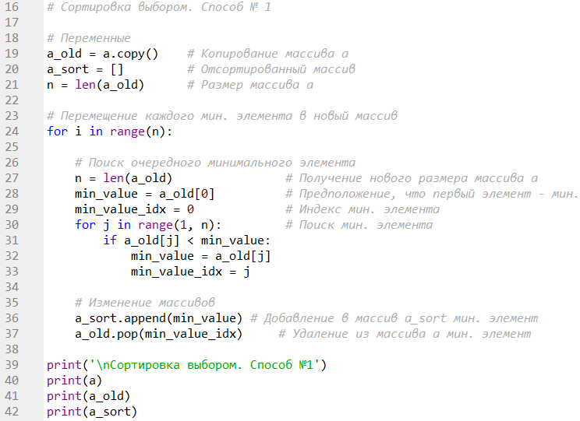

Способ № 2 (через функции)
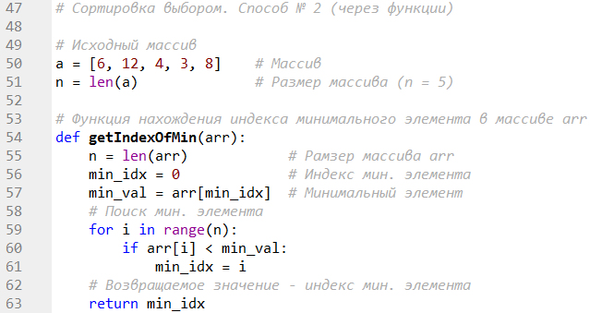
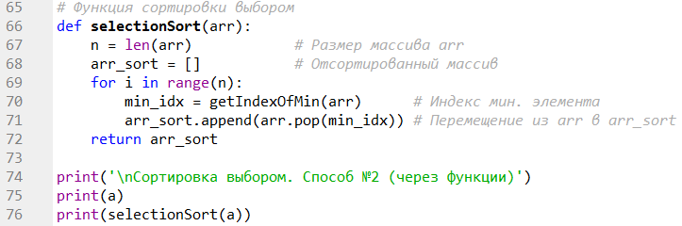

Сортировка пузырьком
Способ № 1 (через цикл for)
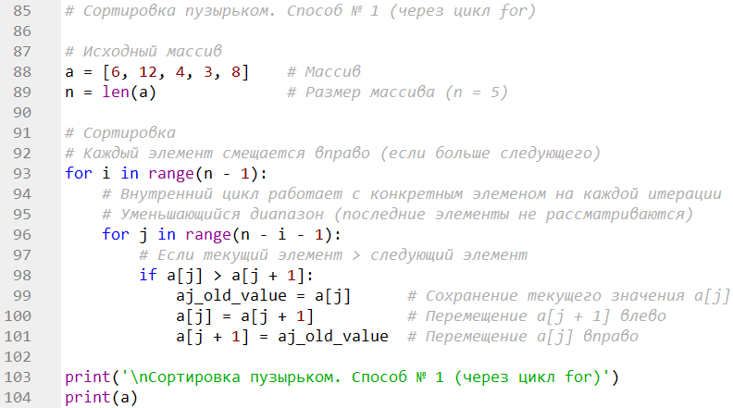

Способ № 2 (через цикл while)
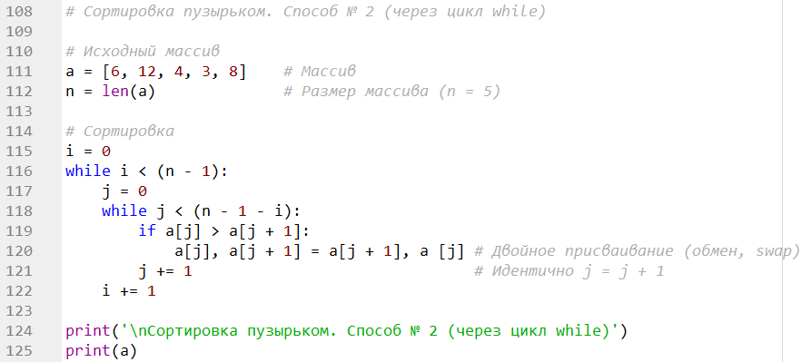

Библиографический список

- Бхаргава А. Грокаем алгоритмы. Иллюстрированное пособие для программистов и любопытствующих. – СПб.: Питер, 2017. – 288 с.
- Лутц М. Изучаем Python, том 1, 5-е изд.: Пер. с англ. – СПб.: ООО «Диалектика», 2019. – 832 с.
- Петров Ю. Программирование на языке высокого уровня (Python) // yuripetrov.ru/edu. – сайт о программировании. – URL: https://www.yuripetrov.ru/edu/python/index.html. – Дата публикации: 22.10.2024
- Big-O Cheat Sheet // bigocheatsheet.com – сводная информация про сложность алгоритмов. – URL: https://www.bigocheatsheet.com/

